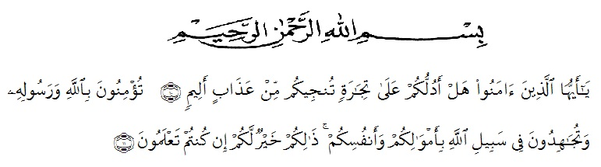
KATA PENGANTAR

‏

Artinya : “Hai orang-orang yang beriman, sukakah kamu aku tunjukkan suatu perniagaan yang dapat menyelamatkanmu dari azab yang pedih?(10). (yaitu) kamu beriman kepada Allah dan RasulNya dan berjihad di jalan Allah dengan harta dan jiwamu. Itulah yang lebih baik bagimu, jika kamu mengetahui.(11) (As-Shaff Ayat 10-11)”.

Alhamdulillah, puji syukur penulis sampaikan kehadirat Allah SWT yang telah memberikan berkat dan karunia-Nya, serta kesehatan sehingga penulis dapat menyelesaikan proposal ini dengan baik serta shalawat beriring salam penulis hadiahkan kepada junjungan kita Nabi besar Muhammad SAW yang telah membawa kita dari alam kegelapan menuju alam yang berilmu pengetahuan ini, semoga kita mendapatkan syafaat beliau di yaumil akhir nanti, Aamiin, Ya Rabbal Alamin.
Dalam melengkapi tugas-tugas perkuliahan dan untuk memenuhi salah satu syarat dalam menyelesaikan pendidikan pada program studi Ilmu Hukum Fakultas Hukum Universitas Muslim Nusantara Al–Washliyah Medan. Adapun judul dari Proposal ini adalah:“ Perlindungan Hukum Dalam Aspek Ptdana Terhadap Penyandang Disabilitas Yang Menjadi Korban Kekerasan Seksual”.
Dalam penyelesaian Proposal ini penulis banyak sekali mendapatkan bantuan dari berbagai pihak, untuk itu penulis mengucapkan terimakasih terutama kepada :
- Teristimewa penulis sampaikan untuk yang tercinta Ayahanda Mahmuddin dan Ibunda terkasih Misniarti yang telah banyak memberikan dorongan baik moril, materil, semangat, dan doa yang tak henti-hentinya tercurah kepada penulis sehingga dapat menyelesaikan pendidikan di Universitas Muslim Nusantara Al-Washliyah ini.
- Bapak Dr. KRT. Hardi Mulyono, S.E.,M.AP selaku Rektor di Universitas Muslim Nusantara Al–Washliyah Medan;
- Bapak Dr. H. Firmansyah, M.Si selaku Wakil Rektor I Universitas Muslim Nusantara Al Washliyah Medan;
- Bapak Dr. Ridwanto, M.Si selaku Wakil Rektor II Universitas Muslim Nusantara Al Washliyah Medan;
- Bapak Dr. Anwar Sedat, S.Ag.,M.Hum selaku Rektor III Universitas Muslim Nusantara Al Washliyah Medan;
- Bapak Dr. Dani Sintara, S.H, M.H, selaku Dekan Fakultas Hukum Universutas Muskim Nusantara Al Washliyah Medan;
- Ibu Halimatul Maryani, S.H.,M.H. selaku Wakil Dekan Fakultas Hukum Universitas Muslim Nusantara Al Washliyah Medan;
- Ibu Tri Reni Novita, S.H., M.H selaku Ketua Program Studi Ilmu Hukum Universitas Muslim Nusantara Al Washliyah Medan.
- Ibu Nelvitia Purba, S.H, M.Hum., Ph.D selaku Dosen Pembimbing Fakultas Hukum Universitas Muslim Nusantara Al Washliyah Medan.
- Ibu Hj. Adawiyah Nasution, S.H,M.Kn Dosen Penguji Fakultas Hukum Universitas Muslim Nusantara Al Washliyah Medan.
- Ibu Halimatul Maryani, S.H.,M.H selaku Dosen Penguji Fakultas Hukum Universitas Muslim Nusantara Al Washliyah Medan.
- Ibu Erlinawati S.Pd dan para staf Pegawai serta Dosen lain Fakultas Hukum Universitas Muslim Nusantara Al-Washliyah Medan.
- Teman-teman dan semua pohak yang telah banyak membantu saya dalam penyelesaian Proposal ini.
Demikian kata pengantar yang penulis cantumkan dalam skripsi ini, penulis mengharapkan kritik dan saran yang bersifat membangun. Semoga skripsi ini bermanfaat bagi kita semua dan bagi kemajuan pendidikan. Semoga Allah SWT membalas kebaikan serta memberikan rahmat dan karunia-Nya kepada kita semua. Aamiin Ya Rabbal Alamin.
Medan, Januari 2022
Penulis,

(Maulana Haqin Azali)
NPM : 195114016

